Reto 2: Índice de masa corporal

Cree una función que pueda calcular el índice de masa corporal (**BMI**) de una persona.

La fórmula para calcular el **BMI** es la siguiente:

**BMI = *peso/(altura^2)***

En esta fórmula el peso está en kilogramos y la altura en metros. Tenga en cuenta que el peso y altura que reciban su función, van a estar en libras y pulgadas respectivamente, ya que su función será usada en los Estados Unidos.

Recuerde que:

* 1 libra corresponde a 0.45kg.
* 1 pulgada corresponde a 0.025 metros.

El valor de retorno debe estar redondeado a dos decimales.

Su solución debe tener una función de acuerdo con la siguiente especificación:

* Nombre de la función: calcular_BMI

Si lo requiere, puede agregar funciones adicionales.

Descripción de parámetros:

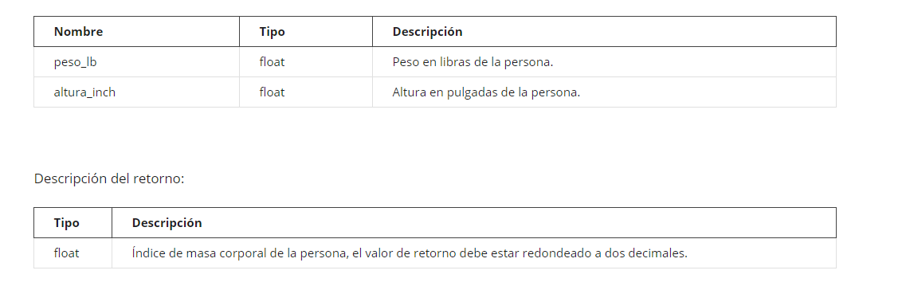

Reto 1: Área de un triángulo

El área de un triángulo puede ser calculada cuando se conoce la longitud de sus lados. Teniendo en cuenta que ***s1***, ***s2*** y ***s3*** son las longitudes de los lados del triángulo, se puede calcular el subperímetro ***s = (s1+s2+s3)/2***, y, con este valor, se puede calcular el área del triángulo de la siguiente manera: ***area = √( s * (s-s1) * (s-s2) * (s-s3) )***.

Cree una función que recibe la medida de los lados del triángulo y retorna el área de este, redondeada a una cifra decimal.

El módulo math puede serle de ayuda para calcular la raíz cuadrada.

Su solución debe tener una función de acuerdo con la siguiente especificación:

* Nombre de la función: area_triangulo

Si lo requiere, puede agregar funciones adicionales.

Descripción de parámetros:

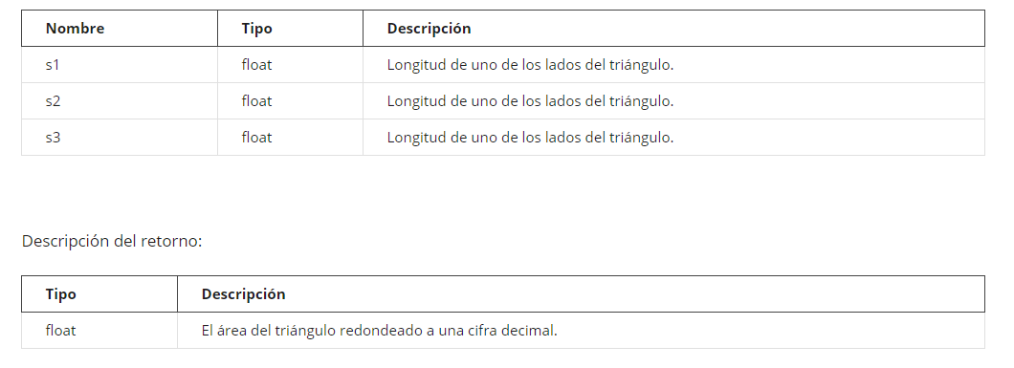

Reto 3: Cambio a retornar

Considere el software que se ejecuta en una máquina expendedora. Una de las tareas que debe realizar es determinar cuánto cambio debe entregarle al cliente luego de que paga. Escriba una función que recibe la cantidad de dinero (en pesos) a dar como cambio al cliente y retorne un mensaje con la cantidad de monedas de cada denominación que deben ser entregadas, teniendo en cuenta que el cambio se debe otorgar con la menor cantidad de monedas posible.

La máquina cuenta con monedas de 500, 200, 100 y 50 pesos, y el cambio total se entregará con monedas de estas denominaciones. El mensaje retornado **DEBE** seguir el siguiente formato: “A,B,C,D” (sin espacios intermedios) donde **A**, **B**, **C** y **D** son la cantidad de monedas de 500, 200, 100 y 50, respectivamente.

Su solución debe tener una función de acuerdo con la siguiente especificación:

* Nombre de la función: calcular_cambio

Si lo requiere, puede agregar funciones adicionales.

Descripción de parámetros:

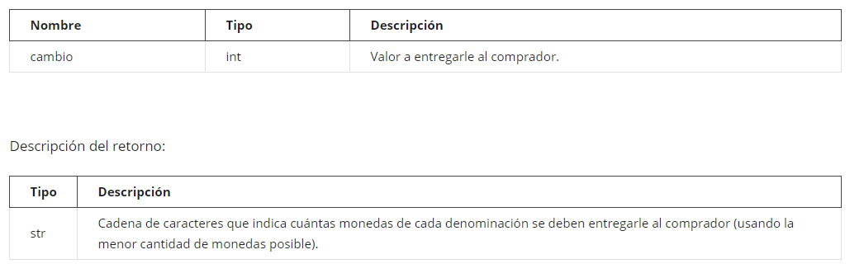

Reto 4: Hora de llegada de vuelo

Una agencia de viajes necesita informar a sus clientes la hora de llegada de sus vuelos. Se conoce la hora de partida del vuelo (en horas, minutos y segundos) y la duración del vuelo (en horas, minutos y segundos).

Cree una función que retorne la hora de llegada del vuelo en una cadena con el formato “*HH:mm:ss*” donde *HH* es la hora, *mm* los minutos y *ss* los segundos de la hora de llegada del vuelo.

La hora está dada en formato de 24 horas. Si alguno de los 3 números de la respuesta es menor a 10, sólo se necesita un dígito ('7' en lugar de '07').

Su solución debe tener una función de acuerdo con la siguiente especificación:

* Nombre de la función: calcular_horario_llegada

Si lo requiere, puede agregar funciones adicionales.

Descripción de parámetros:

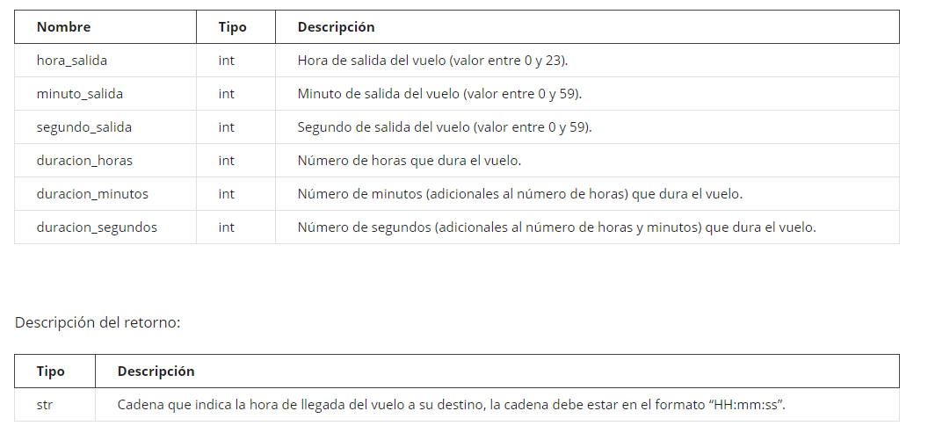

# Funcion que recibe un numero entero de 4 cifras y devuelve el numero invertido

#funcion de centigrados a fahrenheit

# funcion fahrenheit a centígrados

""" Haga un programa que rote los valores de 3 variables enteras x1,x2,x3 hacia

la derecha de forma que al final x2 tenga el valor inicial de x1, x3 el de x2 y

x1 el de x3"""

""" haga un programa que pida al usuario una cantidad de pesos, una tasa de

interes y un numero de años. muestre por pantalla en cuanto se habrá convertido

el capital inicial transcurridos esos años si cada año de aplica la tasa de interes

introducida.

Recuerde que un capidal de Cpesos a un interés del x por cien durante n años

se convierten en c*(1 + x/100)^n pesos.

pruebe su programa sabiendo que una cantidad de 10.000 pesos al 4.5% de interes anuel

se convierte en 24.117.14 pesos al cabo de 20 años.

"""